CAPITALES IMPERIALES

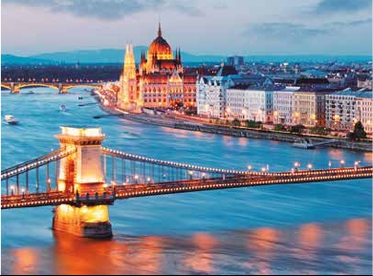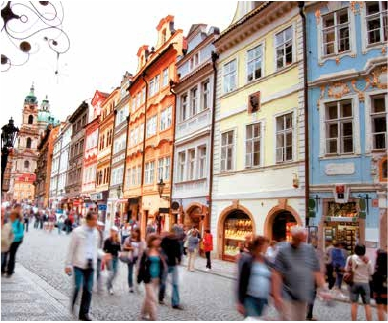

**3** noches en Praga,**2** en Budapest y**2** en Viena

TRES OPCIONES

1. Alojamiento y desayuno más:

• Visitas panorámicas a: Praga, Bratislava, Budapest y Viena

2. Media pensión más:

• Visitas panorámicas de la opción 1

• Visita artística de Praga, cena en U Fleku, Visita artística de Viena (Ópera).

3. Pensión completa, más:

• Todas las visitas incluidas en la opción 2.

• Excursión a Karlovy Vary.

• Paseo en barco por el Danubio en Budapest.

9

días ...  desde

735 $ USA

Servicios incluidos en cada opción

Día 3: Pensión C. 2: M. Pensión 1: Aloj. desayuno

1 Vuelo no incluido Vuelo no incluido Vuelo no incluido

Noche a bordo

2 Cena Cena –

Praga Alojamiento Alojamiento Alojamiento

3 Desayuno Buffet Desayuno Buffet Desayuno Buffet

Praga Visita de Praga Visita de Praga Visita de Praga

Almuerzo –

Artística de Praga Artística de Praga –

Cena Cena –

4 Desayuno buffet Desayuno buffet Desayuno buffet

Karlovy Vary  Karlovy Vary – –

Praga Cena U Fleku Cena U Fleku –

5 Desayuno buffet Desayuno buffet Desayuno buffet

Bratislava  Visita de Bratislava Visita de Bratislava Visita de Bratislava

Budapest   Cena Cena –

6 Desayuno buffet Desayuno buffet Desayuno buffet

Budapest   Visita de Budapest Visita de Budapest Visita de Budapest

Almuerzo Almuerzo –

Paseo en barco Danubio – –

7 Desayuno buffet Desayuno buffet Desayuno buffet

Viena Almuerzo Almuerzo –

Visita de Viena Visita de Viena Visita de Viena

Cena – –

8 Desayuno buffet Desayuno buffet Desayuno buffet

Viena Visita Artística de Viena  Visita Artística de Viena  –

Almuerzo – –

Cena Cena –

9 Desayuno buffet Desayuno buffet Desayuno buffet

Viena

to). Continuaremos hacia el Puente de Car-

DÍA 1 (Sábado) AMÉRICA - PRAGA

los, uno de los símbolos de la ciudad, del s.

Presentación en el aeropuerto a la hora in-

XIV, hoy reservado a los peatones. También

dicada para embarcar en avión con destino

disfrutaremos de La Plaza Vieja que es el

Praga. Noche a bordo.

recinto más destacado del casco histórico

de Praga, la plaza fue fundada en el siglo XII

DÍA 2 (Domingo) PRAGA

y en la misma han tenido lugar numerosos

Llegada, asistencia por nuestro personal

acontecimientos históricos, el Ayuntamien-

español y traslado al hotel. Tiempo libre

to de la Plaza Vieja y el templo de la Madre

(según horario de vuelo) para descubrir

de Dios de Tyn son las edificaciones domi-

Praga por su cuenta. Cena (opción 2 y 3)

nantes de la plaza; en este recinto, además,

y alojamiento.

se puede visitar la iglesia de San Nicolás,

de estilo barroco, el palacio de la familia

DÍA 3 (Lunes) PRAGA

Kinski, de estilo rococó (donde se halla en

Desayuno buffet. Visita de la ciudad de Pra-

la actualidad la colección de graficas de la

ga. Durante la visita panorámica veremos:

Galería Nacional), y la Casa de la Campa-

la Plaza de la Republica, donde se encuen-

na de Piedra, el palacio municipal de estilo

tra una de las más antiguas torres de Praga:

gótico construido en el siglo XIV donde se

la Torre de la Pólvora y la Casa Municipal,

encuentran hoy día las salas de concierto y

la Plaza de Wenceslao, la más grande de

de exhibiciones de la galería de Praga. En la

las tres gigantescas plazas construidas por

plaza pueden ver el monumento al reforma-

Carlos IV para su Ciudad Nueva (Nové Mes-

dor religioso checo, Juan Hus, del escultor

Ladislav Saloun (1915). Recorrer Praga es

una delicia; esta ciudad de ensueño cuen-

ta con numerosos rincones mágicos que el

visitante descubre a medida que pasea por

los distintos barrios llenos de historia. Praga

estaba compuesta originalmente por cinco

ciudades independientes, representadas en

la actualidad por los principales barrios his-

toricos: Hradcany, la zona del castillo; Mala

Strana, el barrio pequeño; Stare Mesto; la

Ciudad Vieja, Nove Mesto, la Ciudad Nueva

y Josefov, el Barrio Judio. Hradcany, sede de

la realeza checa durante siglos, tiene como

eje al Prazsk˘ Hrad, el Castillo de Praga, que

domina la ciudad desde la cumbre de una

colina al oeste del Moldava. Entre Hradcany

y la Mala Strana se extiende una zona de

vistosas mansiones construidas por la no-

bleza de los siglos XVII y XVIII. Almuerzo

(3). Por la tarde realizaremos la visita artís-

tica (2 y 3) de la ciudad donde Visitaremos:

- El Castillo de Praga, monumento inscrito

en la Lista del Patrimonio Cultural checo,

se convirtió en un símbolo de la evolución

de más de 1000 años del Estado Checo.

Desde que fue iniciada su construcción, en

la última cuarta parte del siglo IX, el castillo

de Praga ha seguido desarrollándose du-

rante unos 1100 años.

- El Callejón de Oro no podía faltar en es-

ta visita, ya que es uno de los lugares con

mayor encanto de la ciudad de Praga. Este

fantástico lugar debe su nombre a los orfe-

bres que vivían en él, en el siglo XVIII. Cena

(2 y 3) y alojamiento.

DÍA 4 (Martes) PRAGA

Desayuno buffet. Excursión a la cercana y

famosa población de Karlovy Vary (3), ciu-

dad balneario más grande e importante de

la República Checa. Cuenta la leyenda que

fue fundada por el mismo Emperador Car-

los IV, quien en un día de caza, descubrió

las propiedades de las aguas de la zona, y

posteriormente mandó construir un pabe-

llón de caza, fundando asi una ciudad a la

que dió su nombre: Karlovy Vary, que signi-

fica “Hervidero de Carlos”. Su industria con

mayor prestigio a nivel mundial es la del

cristal de Mosser, conocido como “Cristal

de Reyes” de excelente calidad, y suminis-

trado desde el siglo XIX a las Casas Reales

Europeas, jefes de Estado, etc. Retorno a

Praga. Por la noche, cena en la típica taber-

na U Fleku (2 y 3) donde podrá degustar

la cocina checa, así como el famoso licor

Becherovka (1 copa) y la excelente cerveza

checa (1 jarra) incluido en el precio. Aloja-

miento.

48 PANAVISIÓN

POLONIA

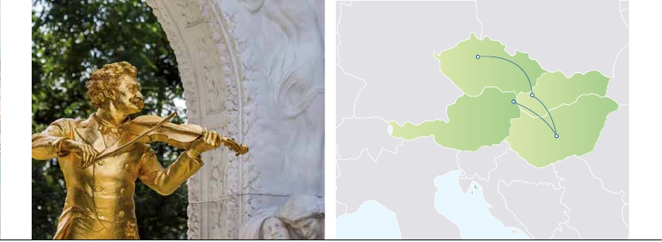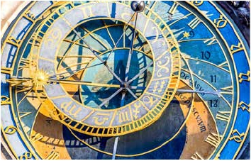

Praga

ALEMANIA

REP. CHECA

Viena

AUSTRIA

ESLOVAQUIA

Bratislava

Budapest

ITALIA

HUNGRÍA

CROACIA

SERBIA

DÍA 5 (Miércoles) PRAGA - BRATISLAVA-

Incluye  los  traslados  desde  los  aeropuertos

BUDAPEST

Desayuno buffet. A primera hora de la

mañana salida hacia Brno. A continua-

ción tiempo libre para visitar La Plaza de

la Libertad, la Fuente Barroca y el Ayunta-

miento viejo. Continuación del viaje hasta

Bratislava, capital de Eslovaquia. Llegada

y visita panorámica incluida de la ciudad.

Salida hacia Budapest. Llegada. Cena (2 y

3) y alojamiento.

DÍA 6 (Jueves) BUDAPEST

Desayuno buffet. Por la mañana realiza-

remos la visita panorámica incluida de la

ciudad: en la orilla derecha del Danubio se

encuentra el centro Histórico, Buda: vere-

mos el Bastión de los Pescadores, la Iglesia

de Matías, etc. A continuación cruzaremos

el Danubio y nos dirigiremos a Pest, la zona

comercial de ciudad. Almuerzo (2 y 3). Por

la tarde realizaremos un paseo en barco

por el Danubio (3). Tarde libre para dis-

frutar de la ciudad. Por la noche, le propo-

nemos opcionalmente efectuar un bonito

recorrido por Budapest iluminado visitan-

do la ciudadela, desde donde se divisa una

magnífica vista de Budapest. Cruzaremos

el Puente de las Cadenas y nos detendre-

mos en Vajdahunyad. Finalizaremos con

una visita opcional: degustando una cena

zíngara con música folklore y bebidas. Alo-

jamiento.

DÍA 7 (Viernes) BUDAPEST - VIENA

Desayuno buffet y salida hacia la históri-

ca ciudad de Viena. Llegada, Almuerzo (2

y 3) y visita panorámica incluida a esta

ciudad, bañada por el Danubio, antigua ca-

pital del Imperio Austrohúngaro. En el cen-

tro de Viena podemos localizar la antigua

ciudad imperial, con el Palacio de Hofburg,

residencia de los emperadores. Asimismo,

veremos el Palacio de Bellvedere, la Iglesia

Votiva, la Catedral de San Esteban, etc. Ce-

na (3) y alojamiento.

DÍA 8 (Sábado) VIENA

Desayuno buffet. Por la mañana visita a la

Viena artística (2 y 3): la visita a la Ópera de

Viena o Staatsoper; fue el primer edificio

público sobre el Ring. En 1945 un bombar-

dero americano confundió su tejado con

el de una estación de tren y bombardeó el

edificio. Si lo desean también podrán rea-

lizar opcionalmente la visita del palacio im-

perial o el Hofburg. La historia del Hofburg

se remonta al siglo XIII, cuando el fundador

de la dinastía Habsburgo, Rodolfo I levantó

aquí una fortaleza, aunque no fue residen-

cia oficial de la corte hasta 1619. Almuerzo

(3). Por la tarde los que lo deseen podrán

asistir (no incluido) a un concierto en el Pa-

lacio Auersperg. En primer lugar asistire-

mos a una excelente interpretación, de las

más conocidas obras de Mozart y después

de tomar una copa de champán, en la 2.ª

parte escucharemos los valses de mayor

repercusión de Strauss. Cena (2 y 3) y alo-

jamiento.

DÍA 9 (Domingo) VIENA - AMÉRICA

Desayuno buffet. A la hora que se indique,

traslado al aeropuerto. Fin del viaje y de

nuestros servicios.

FECHAS DE SALIDA (A-B)

• 2021

Marzo      20  27

Abril         3  10  17  24

Mayo        **1**   **8**  **15**  **22**  29

Junio        **5**  12  19  26

Julio         3  10  17  24  31

Agosto       7  14  21  **25**

Septiembre   **4**  **11**  18  25

Octubre      2   9  16  **23**  30

Noviembre    6  13  20  **27**

Diciembre    4  11  18  **25**

• 2022

Enero       22  29

Febrero      19  26

Mazo        5  12

■ T. Baja ■ T. Media ■ T. Alta

Fechas en**negrita** no opera la opción City Center

PRECIOS POR PERSONA $ USA

En habitación doble        4**** Centro

4****

Opción 1 . . . . . . . . . . . . . . . . . . .    735  985

Opción 2. . . . . . . . . . . . . . . . . . .   1.025 1.345

Opción 3. . . . . . . . . . . . . . . . . . .   1.190 1.435

Spto. habitación individual . .    385  405

■ Temporada Media.........    100  100

■ Temporada Alta............    150  150

NOTAS DE INTERÉS

(1)

principales. Para más información consultar

página 12.

• Durante la temporada de ferias y congresos, el

alojamiento puede verse alterado.

• El orden de las visitas puede ser alterado.

• Las comidas no incluyen las bebidas.

• Durante la temporada de ferias y congresos, el

alojamiento puede verse alterado.

INCLUIDO EN EL TOUR

Traslados: aeropuerto-hotel-

aeropuerto(1).

Comidas y visitas incluidas ver el cuadro

de servicios incluidos de la pág. anterior.

Guía correo y asistencia desde el

primer momento de llegada hasta el

final.

Visitas con guía local:

Panorámica de Praga,

Panorámica de Bratislava,

Panorámica de Budapest,

Panorámica de Viena,

Visita Artística de Praga (2 y 3),

Visita a Karlovy Vary (3),

Visita Artística de Viena (2 y 3),

Paseo en barco por el Danubio (3)

Visitas explicadas por nuestro guía

correo: Cena en cervecería U Fleku (2 y 3).

Estancia en hoteles indicados o similares.

Autopullman para todo el recorrido.

Seguro de viaje.

Auriculares incluidos del 3º al 8º día

ambos inclusive.

HOTELES PREVISTOS

****             Center

City****

Praga           Praga

Clarion Congres     Majestic

www.clarioncongres.com    www.hotel-majestic.cz

Occidental Praha    Hotel Adria

www.barcelo.com         www.adria.cz

Hotel Duo         Hotel Antik

www.hotelduo.cz         www.hotelantik.cz

Budapest         Budapest

Arena / Budapest    Radisson Blu Beke

www.danubiushotels.com    www.radissonblu.com

Hungaria         Grand Hotel Verdi

www.danubiushotels.com    www.verdigrandhotel.com

Tiliana           Eurostars City Center

www.tiliana.hu            www.eurostarsbudapest.com

Viena           Viena

Novum Kavalier     Eurostars Embassy

www.novum-hotels.com     www.eurostarshotels.de

Rainers 21         Ananas

www.rainer-hotels.at       www.austria-trend.at

Lindner Belvedere

www.lindner.de

**PRE O POST VIAJE**

• Si lo desea, añada 3 días extras en Madrid o Lisboa, con traslados incluidos y visita panorámica.

Madrid........................................  3 días / 2 noches desde 360 $

Lisboa ........................................  3 días / 2 noches desde 440 $

49 PANAVISIÓN